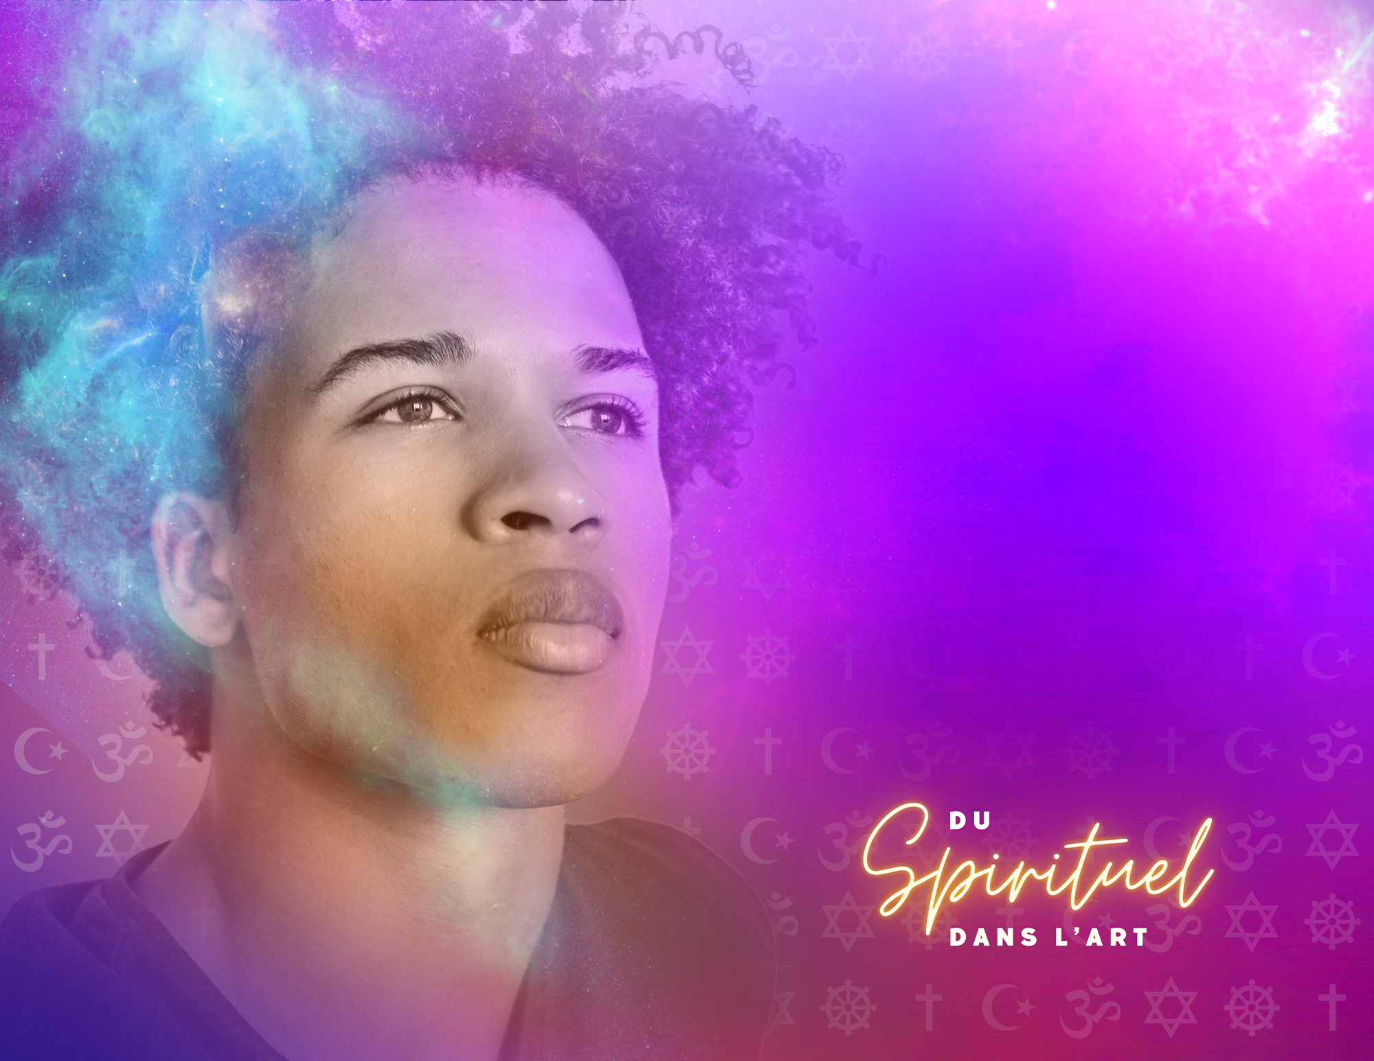

SOMMAIRES D’ACTIVITÉS
D’APPRENTISSAGE
Danse
11e - 12e

Rubrique | 11e | 12e
Thème (mise en situation) | Mon environnement et moi  Sommes-nous toujours en lien avec notre environnement ? Comment exprime-t-on notre lien avec notre environnement ? L’humain a dansé pour exprimer son lien spirituel avec la nature, son lien de dépendance, sa gratitude, son émerveillement, qu’en est-il aujourd’hui? | L’expression de l’humanité  La danse est un moyen d’exprimer des sentiments et les émotions; l’interprète devient le fil conducteur qui par l’authenticité de sa performance amène le public à ressentir,  à vivre des émotions. As-tu déjà vu ou entendu des performances, théâtrale, musicale ou de danse qui ont généré en toi des émotions tangibles?  L’expression d’émotions et de sentiments est un moment de partage et de réflexion  à propos de quelque chose de profondément humain.
Forme de représentation, mode d’expression (monologue,  sculpture …) exploité | Chorégraphie en petit groupe qui rend hommage, et/ou exprime un lien avec un des éléments  de la nature, ou de la flore ou la faune. | Chorégraphie en solo ou en duo dans laquelle l’émotion, le sentiment guide la création et l’interprétation du mouvement. L’émotion et le sentiment sont sources d’inspiration : si je les laisse s’installer dans ma pensée, mon corps saura en exprimer des manifestations physiques authentiques.
Œuvre(s) d’inspiration | Les danses de Pow-wow  https://www.youtube.com/watch?v=6BhWRa_oJNs  Mampatile  https://www.youtube.com/watch?v=nZVZHbe-oSw  Danse traditionnelle Setswana, est une danse  du printemps.  https://www.marquee.tv/  Moon water de 00 :58 à 5 :00  1er solo interprétant de l’eau  Le sacre du printemps par Nijinski  https://www.youtube.com/watch?v=VOgh2EwbQm4  Le sacre du printemps par Tanztheater Wuppertal Pina Bausch,  https://www.youtube.com/watch?v=J4qm1wyzHwI  https://www.youtube.com/watch?v=z3vZeAmcjf4 | https://www.marquee.tv/  Le dernier solo dans Betroffenheit de la chorégraphe canadienne Cristal Pite  Marque TV ; abonnement nécessaire. Visionner de 1 h 38 à 1 h 42  La danse Butoh est née suite à Hiroshima; Elle est l’intériorisation de la souffrance  https://www.youtube.com/watch?v=aTHTPBp842g  https://www.youtube.com/watch?v=sCe0j8uPvmo  Le dernier solo dans Submergé de pétales d’acier de la compagnie Dorsale danse, chorégraphie de Sylvie Desrosiers  https://vimeo.com/manage/videos/876449489  52 :38 à 55 :54  Lamentation de Matha Graham (créé en 1930, état de deuil) :  https://www.youtube.com/watch?v=Pb4-kpClZns  https://www.youtube.com/watch?v=xMNp3PwsOrw  DESH du chorégraphe Akram Khan (lien trailer) https://www.youtube.com/watch?v=Ukby4eRVoiI&list=RDUkby4eRVoiI&start_radio=1  La danse sufi est une prière un état de transe, l’expression d’un moment  de communion. Un rituel sacré de l’islam qui date du 13ième siècle  Sufi dance (youtube.com)  - Dervisci rotanti al Galata Mevlevihanesi di Istanbul (dicembre 2013) (youtube.com)

Rubrique | 11e | 12e
Quelques idées du travail d’exploration et / ou d’expérimentation (les aspects reliés aux aspects techniques et les aspects reliés au risque créatif) pour exprimer les idées et émotions | Travailler avec les énergies du mouvement; la fluidité,  les mouvements secs ou saccadés, les mouvements légers, l’élan et la force sont des caractéristiques  que l’on peut facilement observées dans les éléments  de la nature tels que l’eau, le feu, la terre, l’air ainsi  que dans la faune et la flore de notre environnement.  - Chaque groupe choisira un des éléments de la nature, de la flore, ou de la faune pour faire sa création.  - Les élèves s’inspireront des caractéristiques  de cet éléments et de ces différents états  (par exemple l’eau douce de la pluie et le Tsunami); faire un tableau d’inspiration à partir d’image,  de photos illustrant une variété de caractéristique  de l’élément choisis  - Les élèves discuteront des bienfaits de cet élément  et de son aspect plus redoutable; le Yin et le Yang.  - La danse créée rendra hommage à l’aspect  de bienfaisance et demandera protection  de son aspect plus redoutable. | Premièrement es-tu confortable à nommer et à expliquer tes émotions. Est-ce  que quand tu vis des émotions spécifiques de joie ou de douleur tu as quelqu’un  à qui parler? Aussi es-tu réceptif aux émotions des autres, fais-tu preuve d’empathie?  Pour trouver l’expression authentique, il faut savoir se concentrer; retrouver l’essence du message. Il faut aussi oublier le regard de l’autre.  Effectuer des exercices de confiance :  - Un à la suite de l’autre marcher devant le groupe, s’immobiliser, nommer  notre activité préférée, puis se rasseoir  - Refaire le même exercice mais en faisant un geste, un mouvement,  puis se rasseoir.  - Deux par deux se regarder dans les yeux sans rire.  S’interroger sur les facteurs déclencheurs d’émotions;  - Comme dans un journal intime, faire un retour sur une semaine et identifier  des moments d’émotions spécifiques. Travail individuel qui n’est pas nécessairement à partager.  - Aussi penser à l’humanité en ce moment et à ce qui entrave notre plénitude  S’interroger sur le mouvement déjà porteur d’une expression, sa valeur intrinsèque; p.ex., être recroquevillé exprime une désolation, la joie sautille, ouvrir les bras bien grand invite l’autre, se lever exprime quelque chose de différent  que de se coucher, marcher lentement et marcher vite ses deux expressions différentes; les mouvements abrupts et les mouvements doux expriment  des sentiments différents.

Rubrique | 11e | 12e
Production | La danse créée aura au moins deux sections ;  l’une pour rendre hommage, l’autre pour demander  la protection.  Le but est d’inhabité l’élément choisi. En identifier  les caractéristiques dans sa forme bienveillante et dans  sa forme redoutable. Établir des liens au niveaux  des énergies et les mettre dans nos corps; fluide, sec,  fort, léger, balançant, pesant, léger, vibrant, élançant etc..  La danse établira des contrastes dans les mouvements des deux sections.  Les énergies à leur tour inspireront l’utilisation du temps, du rythme, de la vitesse  Les formes de l’élément choisis inspireront les formations  La juxtaposition et la superposition du Yin et du Yang ainsi que la transformation de l’un à l’autre seront partie intégrante de la production de cette danse. | L’artiste utilise les émotions pour toucher l’autre, le conscientiser, partager,  s’unir dans une voie de réflexion et d’empathie.  Seul ou en duo décider des sentiments que l’on veut partager dans un but  de conscientiser vers un monde meilleur.  Penser à un événement déclencheur ou de réflexion; des gestes contre  la pauvreté,  la paix, la guerre, l’ouverture vers l’autre.  - Décider des deux rôles, si c’est un duo  - Décider du développement du sentiment, de sa courbe dramatique;  par exemple une réflexion sur la guerre apporte une peine qui se transforme en résolution positive d’appuyer les efforts de paix; ou un état d’inquiétude qui par relâchement de la tension se résorbe.  - Effectuer des exercices d’improvisation avec les sentiments en nous.  Les filmer, pour ensuite les analyser.  - Analyser nos improvisations pour en ressortir les mouvements porteurs,  les mouvements puissants.  - Créer des sections chorégraphiques en lien avec le développement  de la courbe dramatique voulue. Considérer les déplacements dans l’espace et les niveaux, l’expression des parties du corps, les rythmes et les énergies du mouvement dans l’essence émotive qu’ils portent de façon intrinsèque.  - Établir la structure chorégraphique : début- milieu-fin ou on peut aussi dire  Introduction-développement-conclusion.

Rubrique | 11e | 12e
Questions de réflexion : | Comment entrevois-tu présentement notre relation à la nature, à l’environnement?  Établis des liens entre le capitalisme  et l’exploitation des ressources naturelles?  Qu’advient-il de l’équilibre à vivre en harmonie avec la nature?  Quel est ta responsabilité, quels gestes peux-tu poser? | Comment l’expression de l’humanité devient un acte spirituel?  Piste :  Nos sentiments provoquent des actions. Si nous sommes confrontés  à une injustice, notre colère nous pousse à lutter contre celle-ci.  En communiquant nos sentiments, nos émotions nous invitons le public vers  une réflexion qui peut engendrer une action, une action vers un monde meilleur.  La spiritualité concerne la foi mais aussi une quête de sens ou d’objectif à donner  à l’existence, un sens de la connexion avec les autres, une transcendance du Soi  et, en conséquence, un sentiment de paix intérieure et de bien-être.  L’artiste veut toucher, faire réagir et développer l’empathie et la réflexion  de la communauté. Engendre nos réactions ; as-on le pouvoir de changer notre  monde, quels gestes sont en notre pouvoir.
Analyse critique | Analyser et comparer la danse Mampatile  (lien dans les œuvres d’inspiration),  le Grass dance de la culture autochtone https://www.youtube.com/watch?v=2F6w2aiQMJQ  et le danse hip-hop tel que la Compagnie BBoyizm :  https://www.youtube.com/watch?v=aBSmaZMTdAA  https://ici.radio-canada.ca/jeunesse/maj/2006744/hip-hop-rap-origines-histoire  Types de mouvement, de formation, d’énergie, influence, lien avec le sol, la terre, l’environnement (du pré,  du champ à la rue).  Ressource pour l’enseignant texte sur la spiritualité  dans la culture hip-hop  https://images.sdm.qc.ca/fichiers/Public/2009/A980557.pdf  https://www.ledevoir.com/culture/danse/484425/du-hip-hop-pour-toucher-au-spirituel  Ou est-ce que la spiritualité dans ces styles de danse  se rejoins? Fais des liens entre ces expressions spirituelles. Comment la culture se transforme,  et la spiritualité elle? | Analyser le dernier solo dans Betroffenheit de la chorégraphe canadienne  Cristal Pite  Marque TV ; abonnement nécessaire de 1 h 38 à 1 h 42,  - Décris les mouvements utilisés et leur valeurs intrinsèques.  - Crée des liens entre l’expression du visage et celle du corps.  - Décris la courbe dramatique, tu y vois quelle histoire.  - Quels sentiments as-tu ressentis en visionnant ce solo.

